Diese 9 Fotos gehören zum Heft "RPI Impulse" 3/20
Jedes Foto sollte sich zunächst einmal „selbst aussprechen“ können, ohne Überschrift oder Thema oder Informationen dazu. Dazu eignen sich die folgende 5 Schritten: (vgl. P. Kristen, Sieh dir das an! Biblische Sprachbilder von Gott in der Bildsprache der Fotografie, Calwer 2019, 13-16) Mit Blick auf die Nutzung im Unterricht finden Sie zum dritten Schritt jeweils einige Informationen in dieser WORD-Datei. Zum Downloaden der Fotos klicken Sie bitte auf die Fotos. (Linksklick zum Vergrößern und Rechtsklick zum Download)

1 Was sehe ich?
Beschreibe, was du auf dem Foto erkennst, wie das Foto auf dich wirkt. Woran musst du denken, wenn du das Foto betrachtest, wie fühlt es sich an?
2 Wie ist das Foto aufgebaut?
Achte auf Formen, hell und dunkel, Linien, Perspektive, Licht und den Moment.
3 Hast du Fragen zu etwas, das auf dem Foto erscheint?
4 Was wollte der Fotograf wohl ausdrücken?
5 Was bedeutet das Foto für dich?
Du kannst (jetzt) auch deuten, widersprechen oder zustimmen, eine Frage benennen, eine Sorge oder eine Hoffnung, eine Erinnerung oder eine Geschichte erzählen …

1 Schutzhütte

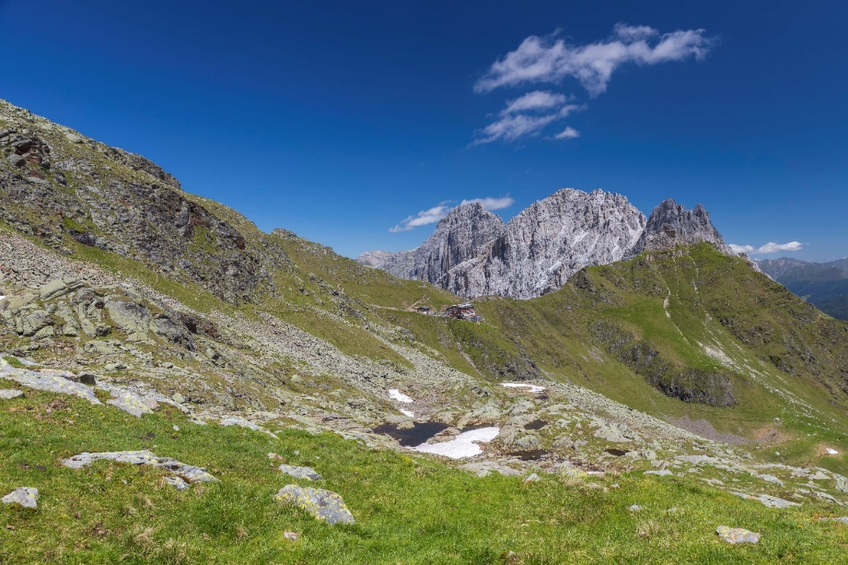
Kahle Kalkfelsen, wenig Gras, Geröll, Schneereste. Dazwischen, 2369 über dem Meeresspiegel, die Innsbrucker Hütte im Stubaital in Österreich. Hier im Hochgebirge können Wanderer auf die Gastfreundschaft in solchen bewirtschafteten Hütten angewiesen sein. Nicht nur wenn sie dort übernachten wollen, um früh morgens zum nächsten Gipfel aufzusteigen. Manchmal schlägt das Wetter in den Alpen schnell um und dann braucht man Schutz, dann müssen die Wirtsleute in diese Hütten alle aufnehmen. Sie leben meist von Mai bis zum ersten Schnee (im September/Oktober) auf diesen Hütten und kehren nur für den Winter ins Tal zurück. Jeden Tag neue Menschen zu bewirten und zu beherbergen, das muss man schon mögen, oder?

2 Wildfütterung im Wald
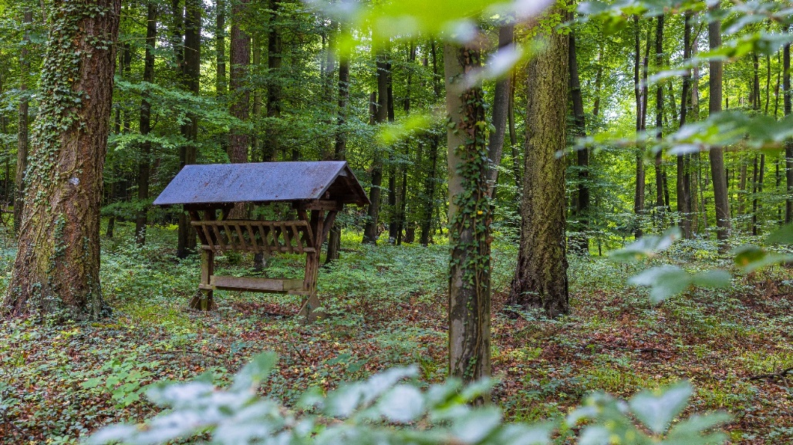
Große Laubbäume, viel junges Grün. Gute Lebensbedingungen für Rehe. Im Sommer ist keine Fütterung nötig; die Wildtiere finden genug Futter. Ein Gesetz schreibt vor, dass Wild in Notzeiten gefüttert werden muss, denn „Ziel der Hege ist die Erhaltung eines gesunden und artenreichen Wildbestandes.“ Sind die Tiere also Gäste in „unserem“ Wald, oder könnte es auch umgekehrt sein?

3 Wenn’s nicht mehr geht
Schnell ein paar Sachen in eine Tasche gepackt und nichts wie weg. Manchmal geht es nicht anders. Dann ist es einfach nicht mehr auszuhalten. Kann ich erst mal bei Euch bleiben? Da hat jemand auf das Klingeln reagiert, die Tür geöffnet und dann … ist Gastfreundschaft gefragt. Ein Gästezimmer, eine Couch, offene Ohren und Herzen, Hilfe bei einer Lösung…

4 Solange der Nektar reicht

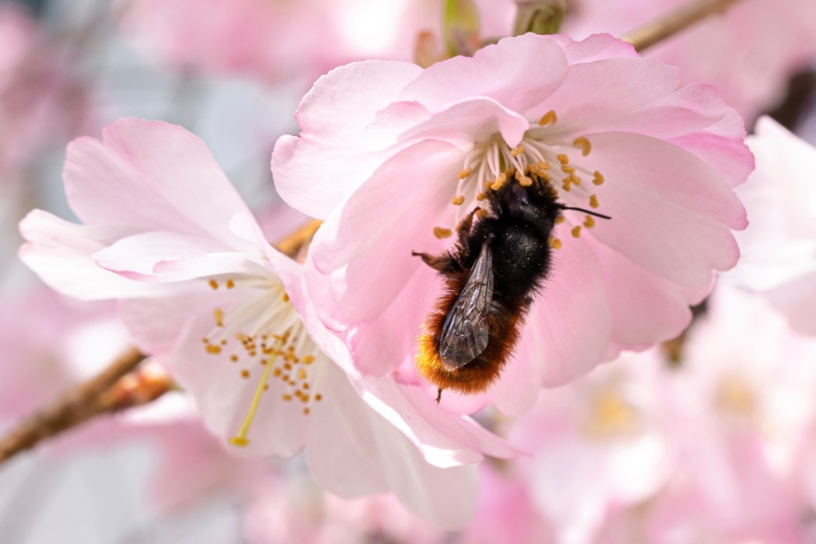
sind Bienen und Hummeln in Blüten zu Gast. Sie nehmen Nahrung mit und tragen zugleich zur Bestäubung der Blüten bei. Hätte die Pflanze ihre Blüten nicht einladend geöffnet, hätte sie keine Früchte und … keine Zukunft. Von der Gastfreundschaft profitieren alle Beteiligten.

5 Herzlich Willkommen

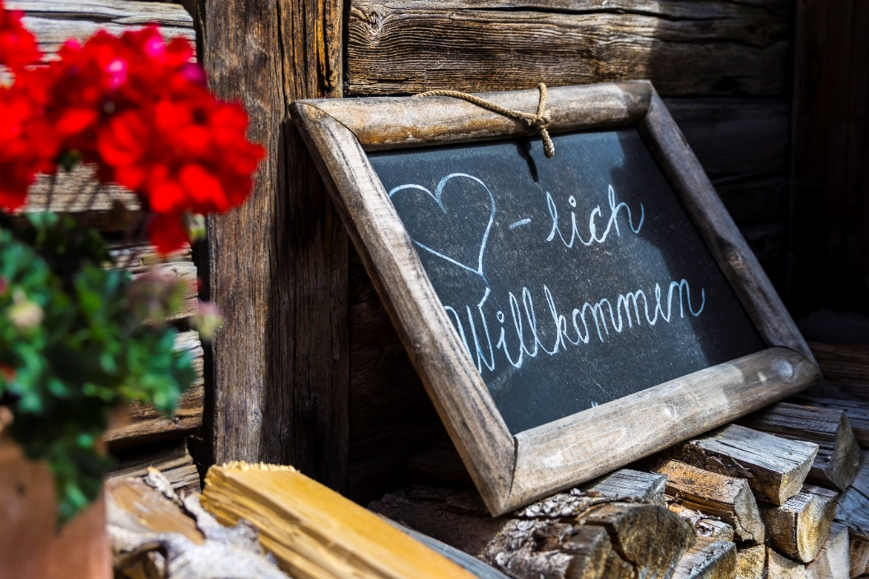
Eine alte Schiefertafel auf dem Stapel Feuerholz. Wenn die Hütte geöffnet ist, hängt die Tafel an der Tür. Die Wirtsleute schmücken die Hütte mit roten Geranien, damit ihre Gäste kommen und sich wohlfühlen. Wie zeigt sich das Herzliche am Willkommen?

6 Es ist alles bereit

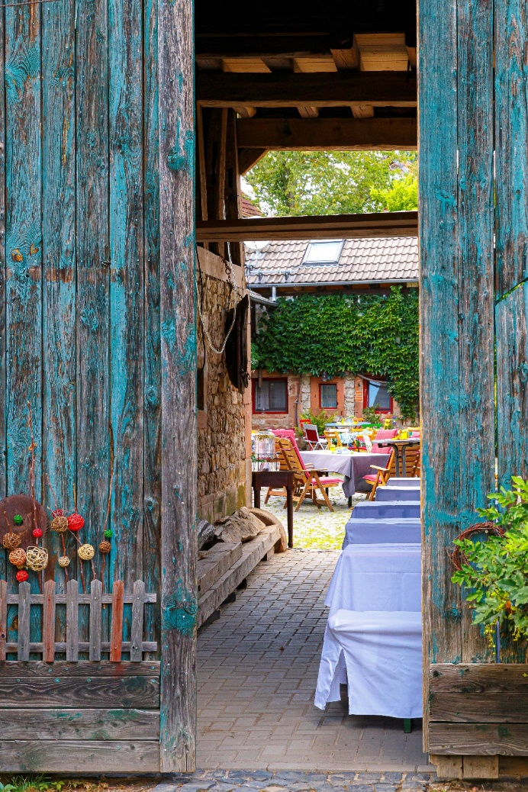

Ein geöffnetes Scheunentor, einladend geschmückt. Sauber gekehrtes Pflaster, glatt gezogene, weiße Tischdecken, gemütliche Sitzgruppen. Alles scheint bereit für eine fröhliche Feier. Wer ist eingeladen, werden die Gäste kommen?

7 Brot teilen

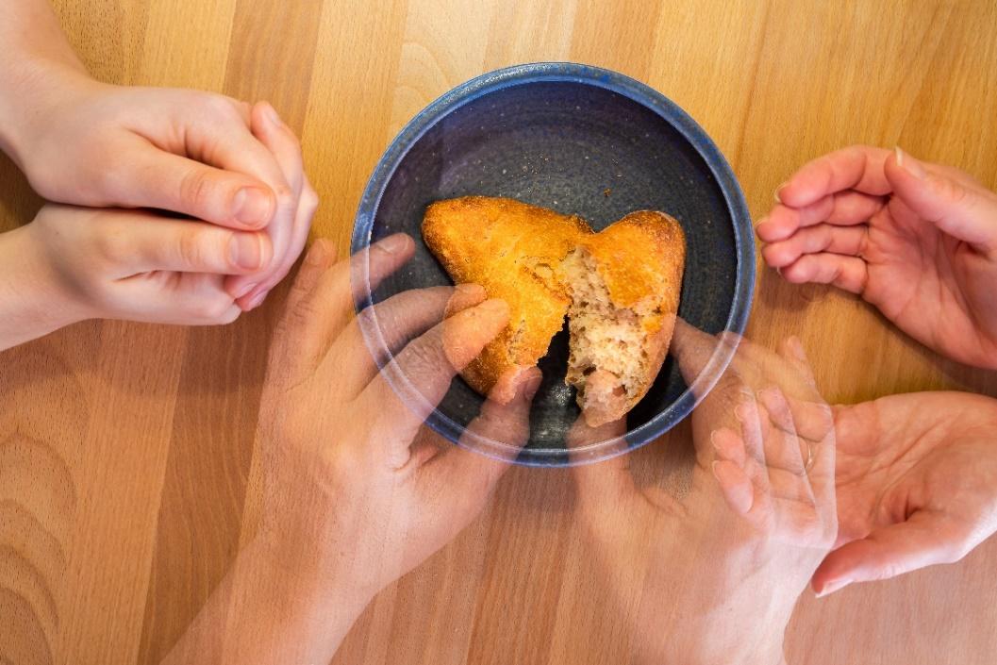

Drei Händepaare am Tisch. Ineinandergelegt, erwartend, teilend? Die Schüssel, drei Hände und das Brot scheinen ineinander überzugehen. Gewöhnlich ist das nicht. Die Jünger in der Emmausgeschichte erkennen den auferstandenen Jesus „als er ihnen das Brot brach.“ (Lk24,30) Auch beim Abendmahl wird symbolisch Brot geteilt. Evangelische dürfen alle Menschen dazu einladen.
8 Kinder sind (nur) Gäste in der Familie

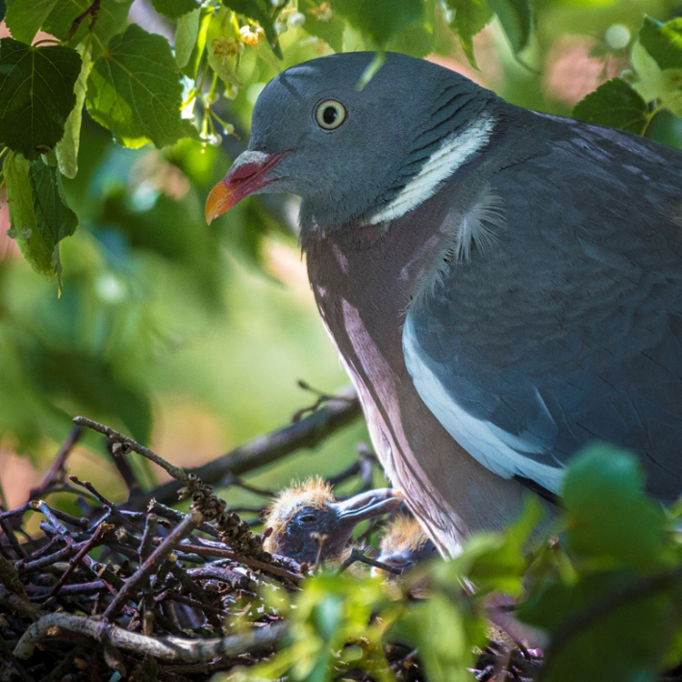

Eine Ringeltaube in ihrem Nest mit einem (von zwei) Küken. Die Ringeltauben haben das Nest gebaut, die Eier bebrütet und jetzt füttern und beschützen sie die noch jungen, noch nicht einmal flauschigen Küken. Recht bald wird es eng werden im Nest. Die Küken sind darin so lange zu Gast, bis sie flügge sind und ihren ersten Flug wagen können.

9 Eine Kerze lädt ein
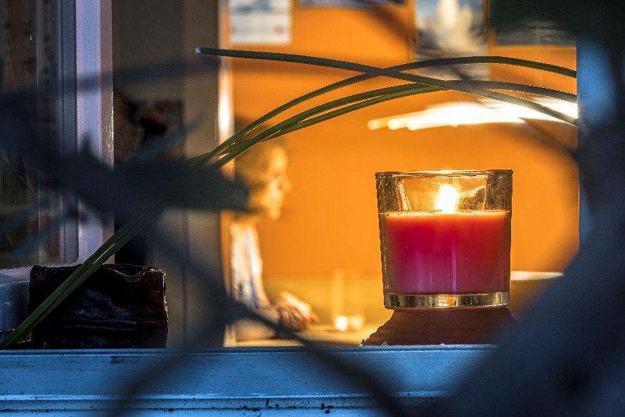
Durch ein Fenster (und Pflanzen vor dem Haus) fällt der Blick aus einer kalten (blau-grauen) Umgebung in ein warm erleuchtetes Zimmer. Eine Person sitzt dort am Tisch. Im geöffneten Fenster steht eine brennende, rote Kerze in einem Glas, das die Flamme davor schützt vom Wind ausgeblasen zu werden.
Zu verschiedenen Anlässen wurden schon Kerzen in Fenster gestellt. Als Schmuck, oder um an jemanden zu erinnern, die/der nicht zuhause sein konnte.
Als im November 1989 die Grenze zwischen der DDR und der Bundesrepublik Deutschland - für viele sehr überraschend - geöffnet wurde, konnten und wollten Menschen aus Ostdeutschland in den westlichen Teil Deutschlands reisen, von dem sie (meist) ihr Leben lang durch den „Eisernen Vorhang“ getrennt waren. Manche nur für kurze Zeit. Damals stellten Menschen im Westen eine Kerze ins Fenster. So wollte sie die Gäste aus der DDR einladen, bei Ihnen für eine oder zwei Nächte zu Gast zu sein.

